KULLANIM VE YARDIM DOKÜMANI
Faydam PDKS
Personel devam, vardiya, izin ve puantaj yönetimi

Kapsam | Web yönetim paneli ve personel portalı
Hedef kullanıcı | Yönetici, insan kaynakları yetkilisi ve personel
Sürüm | 1.0
Güncelleme | 22 Temmuz 2026

BELGE HARITASI

İçindekiler
Kılavuz, görev odaklı ilerleyecek şekilde yönetici ve personel akışlarına ayrılmıştır.
1 | Sisteme giriş ve genel kullanım
2 | Yönetici kontrol paneli
3 | PDKS yönetimi: giriş-çıkış, izin, vardiya ve takvim
4 | Organizasyon, çalışma konumları ve personel
5 | Raporlama, denetim ve işlemler
6 | Hesap, arama, bildirim ve görünüm ayarları
7 | Personel portalı
8 | Sık karşılaşılan durumlar ve güvenli kullanım

Rol farkı
Yönetici hesabı tüm yönetim modüllerini görür. Personel hesabı yalnızca kendi çalışma kayıtları, izinleri, konumları, bildirimleri ve kişisel verilerine erişir.

1 · BAŞLANGIÇ

Sisteme giriş
Faydam PDKS’ye kurumunuzun size bildirdiği web adresinden erişin.
- E-posta alanına kurumsal e-posta adresinizi yazın.
- Parola alanına parolanızı girin. Gerekirse göz simgesiyle parolayı geçici olarak görünür yapın.
- Kişisel ve güvenli bir cihaz kullanıyorsanız Oturumu açık tut seçeneğini işaretleyin.
- Giriş yap düğmesine basın. Rolünüze göre yönetici paneli veya personel portalı açılır.
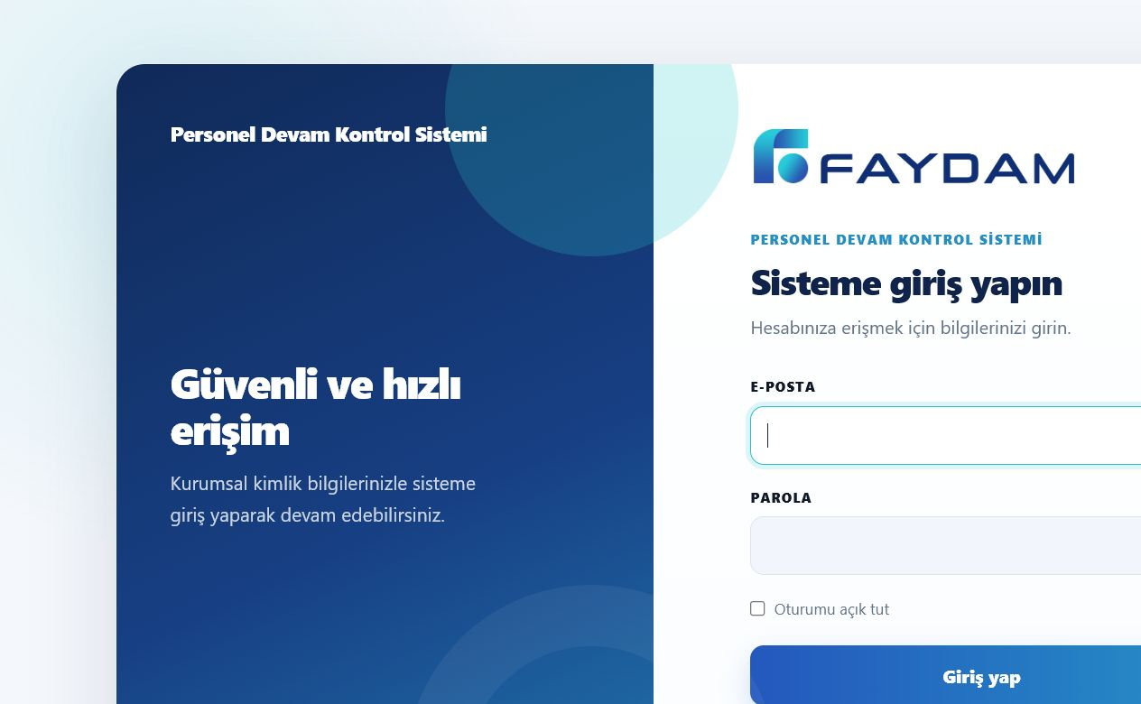
Şekil 1 — Faydam PDKS giriş ekranı
Giriş yapılamıyorsa
E-posta ve parolayı yeniden kontrol edin. Hesap pasif, onay bekliyor veya kilitli ise sistem yöneticinizle iletişime geçin.

2 · YÖNETICI

Kontrol Paneli
Kontrol Paneli, ekibin günlük devam durumunu ve yöneticinin bekleyen işlerini tek ekranda özetler.
- İş yerinde, geç başlayan, izinli ve giriş kaydı olmayan personel sayılarını izleyin.
- Çalışan devam durumu grafiğiyle günlük dağılımı karşılaştırın.
- Son hareketler alanından en yeni giriş-çıkış kayıtlarını kontrol edin.
- Onay bekleyenler alanından izin ve düzeltme taleplerine geçin.
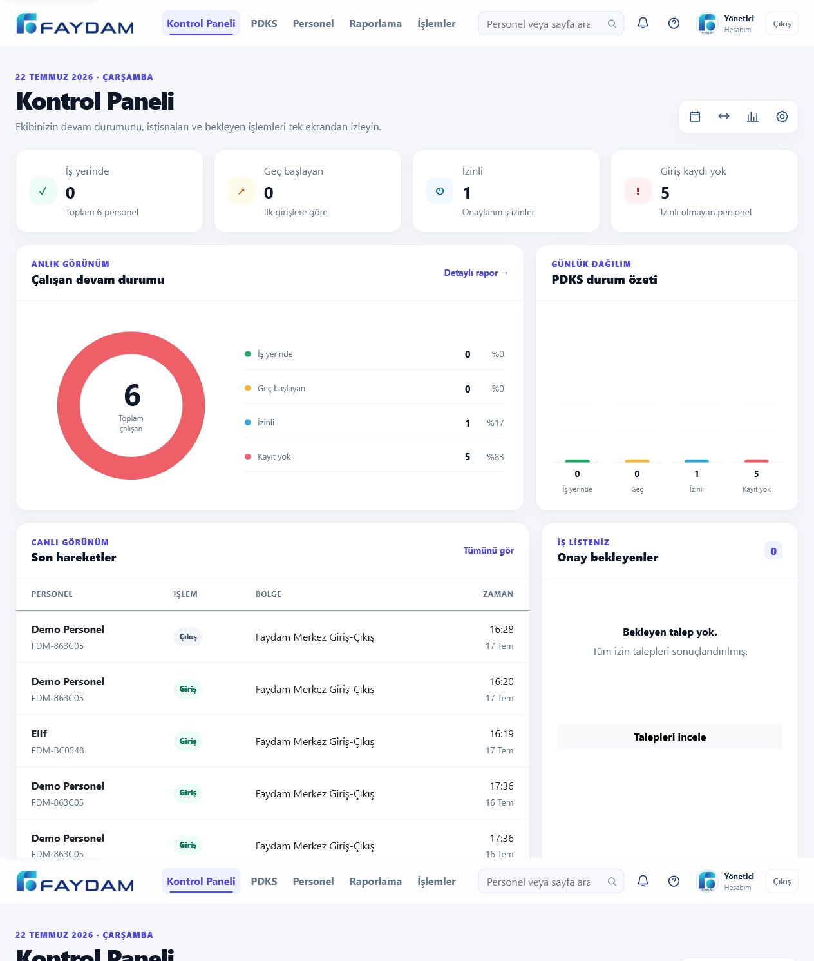
Şekil 2 — Yönetici Kontrol Paneli ve günlük özet

3 · PDKS

PDKS Yönetim Merkezi
PDKS menüsü, devam yönetiminde kullanılan tüm tanım ve işlemlere görev odaklı erişim sağlar.
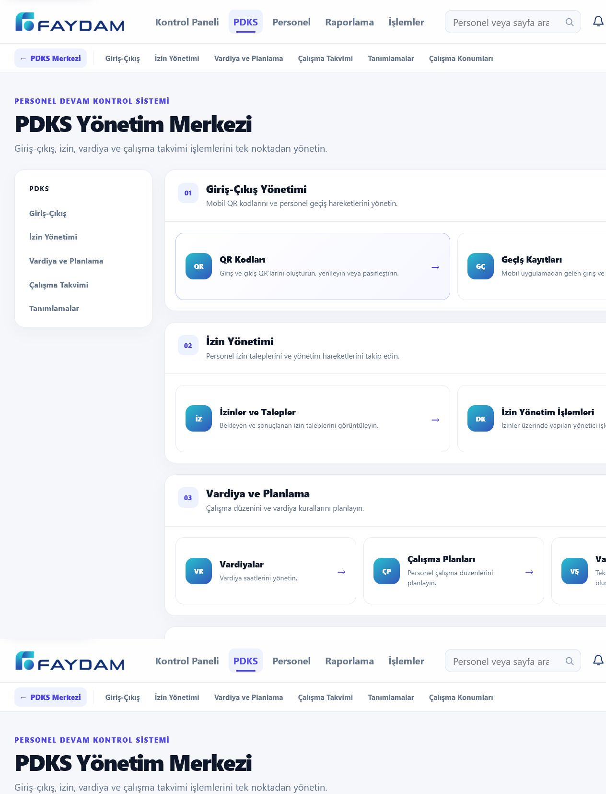
Şekil 3 — PDKS Yönetim Merkezi
- Giriş-Çıkış: QR kodları ve geçiş kayıtları
- İzin Yönetimi: taleplerin incelenmesi ve sonuçlandırılması
- Vardiya ve Planlama: vardiya tanımı ve personel ataması
- Çalışma Takvimi: tatil, hafta tatili ve özel çalışma günleri
- Tanımlamalar ve Çalışma Konumları: işyeri, bölüm ve saha kuralları

3.1 · PDKS

Giriş-Çıkış Yönetimi
Mobil uygulamada kullanılacak QR kodlarını üretin; yenileme, pasife alma ve geçiş izleme işlemlerini aynı ekrandan yönetin.
- Yeni QR alanında QR adı, işyeri, giriş-çıkış bölgesi ve işlem türünü seçin.
- QR oluştur düğmesiyle kodu üretin.
- Süresi dolan veya paylaşımı riskli kodları Yenile ile değiştirin.
- Kullanılmayacak kodu Pasife al seçeneğiyle devre dışı bırakın.
- Geçiş Kayıtları sekmesinden personel, bölge, işlem ve kaynak bilgisini inceleyin.
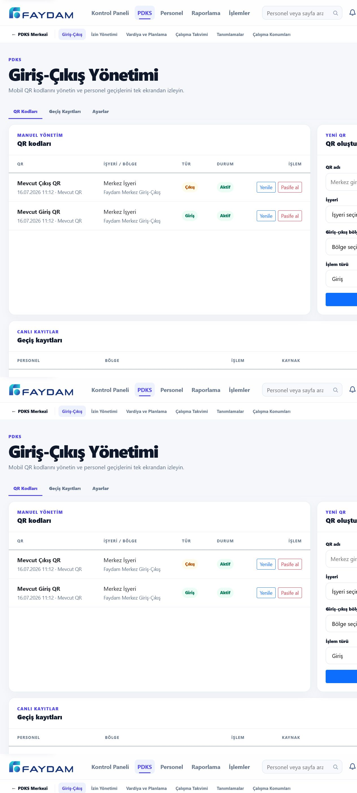
Şekil 4 — QR kodları ve geçiş kayıtları

3.2 · PDKS

İzin Yönetimi
Yöneticiler personelin izin taleplerini tarih, tür, açıklama ve mevcut durumuyla birlikte değerlendirir.
- Listeden değerlendirilecek talebi bulun.
- Tarih aralığı, izin türü ve açıklamayı kontrol edin.
- Uygunsa Onayla, uygun değilse Reddet işlemini seçin.
- Kararın personele bildirim olarak ulaştığını doğrulayın.
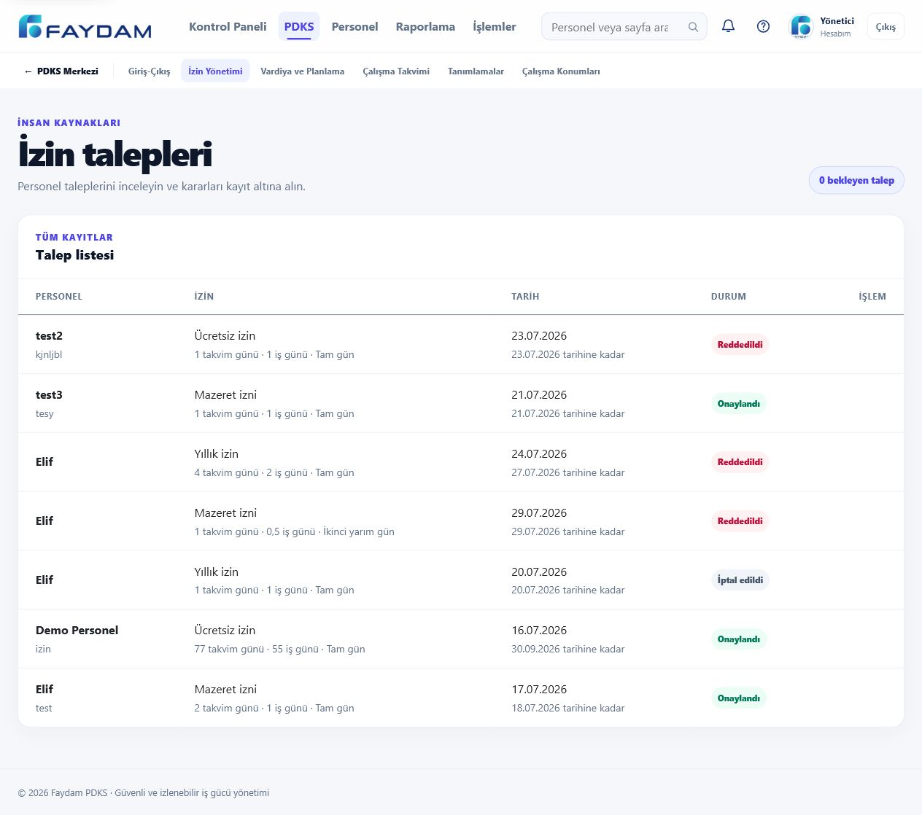
Şekil 5 — Yönetici izin talepleri listesi
Dikkat
Onay veya ret kararı denetim izine kaydedilir. Karar vermeden önce tarih aralığı ile çalışma takvimini birlikte kontrol edin.

3.3 · PDKS

Vardiya ve Planlama
Vardiya tanımları çalışma başlangıcı, bitişi ve mola kurallarını; atamalar ise ilgili personel ve tarih aralığını belirler.
- Yeni vardiya formunda vardiya adı, başlangıç ve bitiş saatini girin.
- Gece vardiyası gerekiyorsa ertesi güne taşan saat aralığını doğru tanımlayın.
- Vardiyayı kaydedin ve personel atama alanından çalışan ile tarih aralığını seçin.
- Atama listesinden geçerlilik tarihlerini kontrol edin.
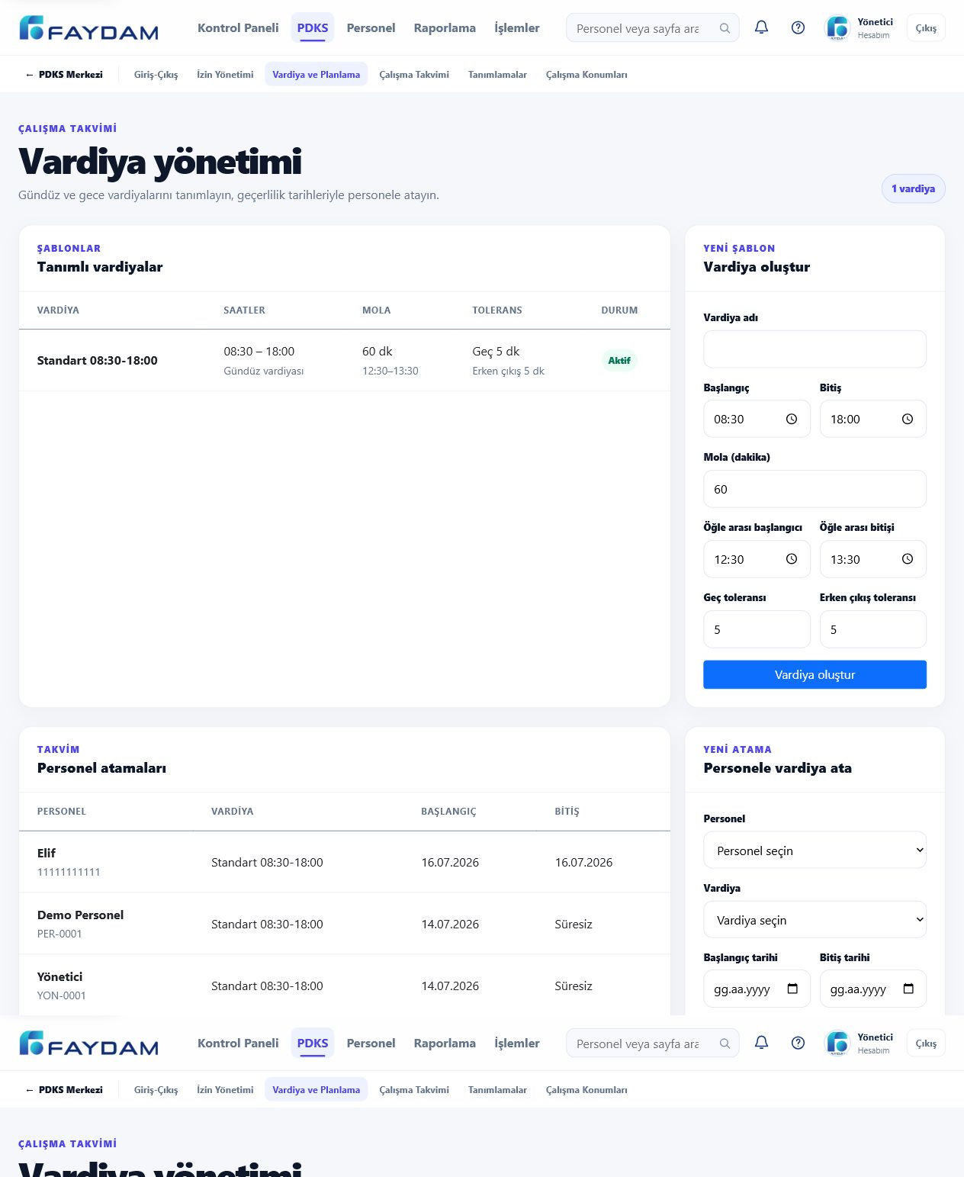
Şekil 6 — Vardiya tanımı ve personel atamaları

3.4 · PDKS

Çalışma Takvimi
Takvim; resmi tatil, hafta tatili ve özel çalışma günlerinin puantaj hesabına doğru yansımasını sağlar.
- Tarih ve gün tipini seçin.
- Kayıt tüm organizasyon için geçerliyse kapsamı genel bırakın; yalnızca bir işyeri içinse ilgili işyerini seçin.
- Gerekli açıklamayı yazın ve Takvime ekle düğmesine basın.
- Aynı tarih için çakışan kayıt bulunmadığını kontrol edin.
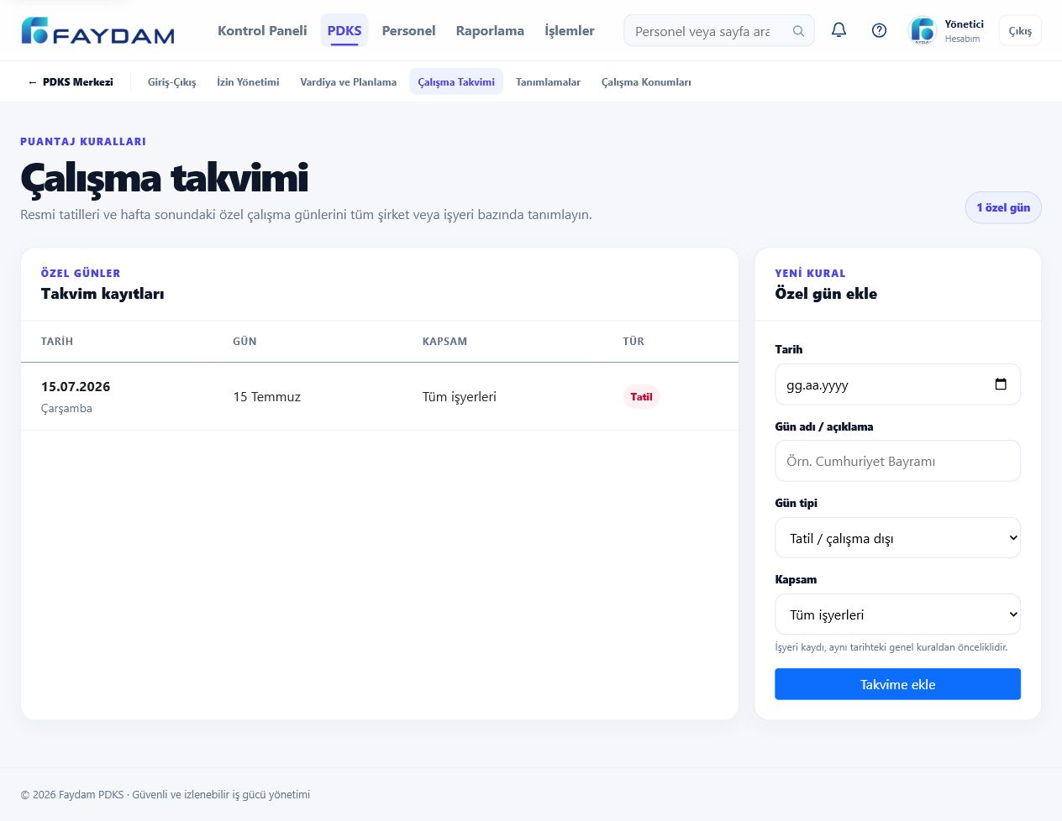
Şekil 7 — Çalışma takvimi ve gün tipi tanımı

4 · ORGANIZASYON

İşyeri ve Bölümler
Organizasyon ekranında işyerleri ve bağlı bölümler tanımlanır. Personel, vardiya ve konum işlemleri bu yapıyı kullanır.
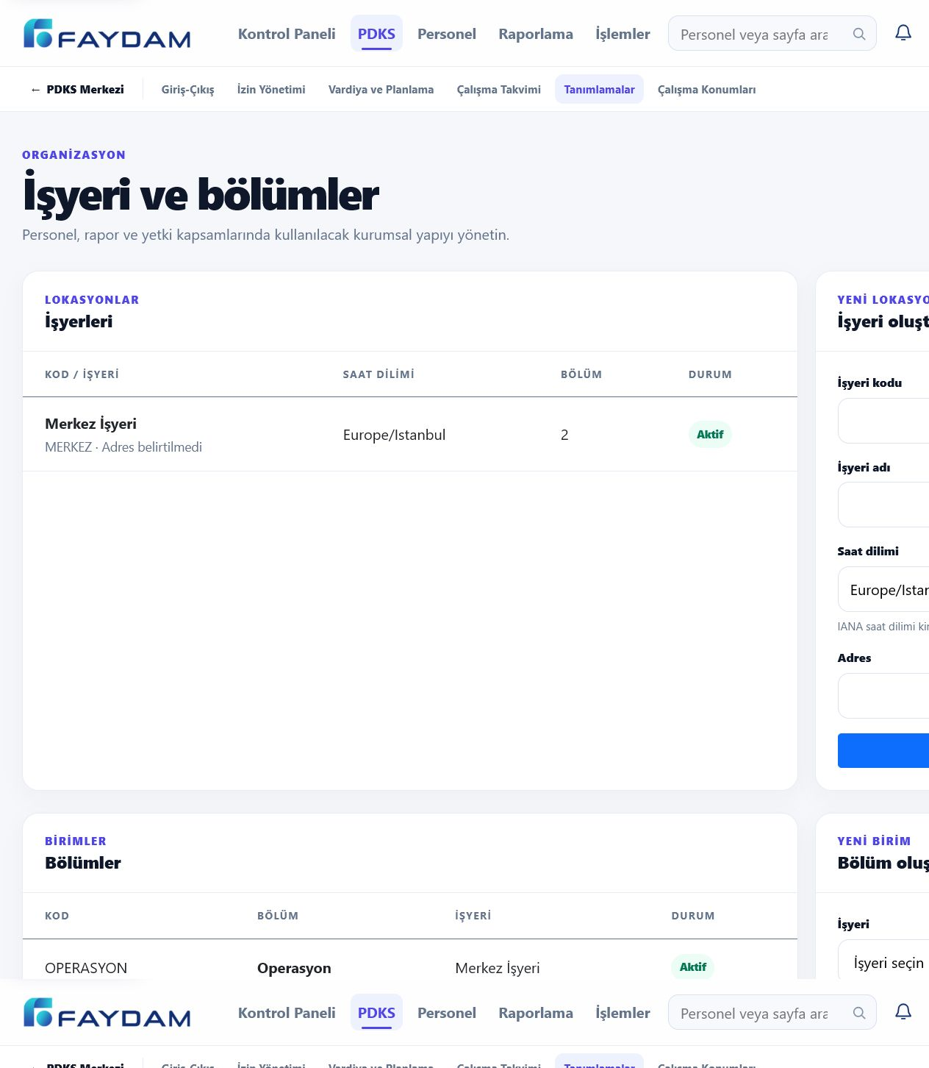
Şekil 8 — İşyeri ve bölüm tanımları
- İşyeri kodlarını kısa, benzersiz ve kurumsal adlandırma standardına uygun seçin.
- Bölümü doğru işyerine bağlayın.
- Kullanılmayan kayıtları silmek yerine pasif yapmayı tercih edin.

4.1 · ORGANIZASYON

Çalışma Konumları
Ofis, saha, müşteri veya proje alanı gibi çalışma konumlarını tanımlayın ve personel taleplerini değerlendirin.
- Konum adı, türü ve ilgili işyerini seçin.
- Saha doğrulaması kullanılacaksa koordinat ve yarıçap bilgilerini dikkatle girin.
- Personelin konum talebini onaylamadan önce tarih, gerekçe ve atama kapsamını kontrol edin.
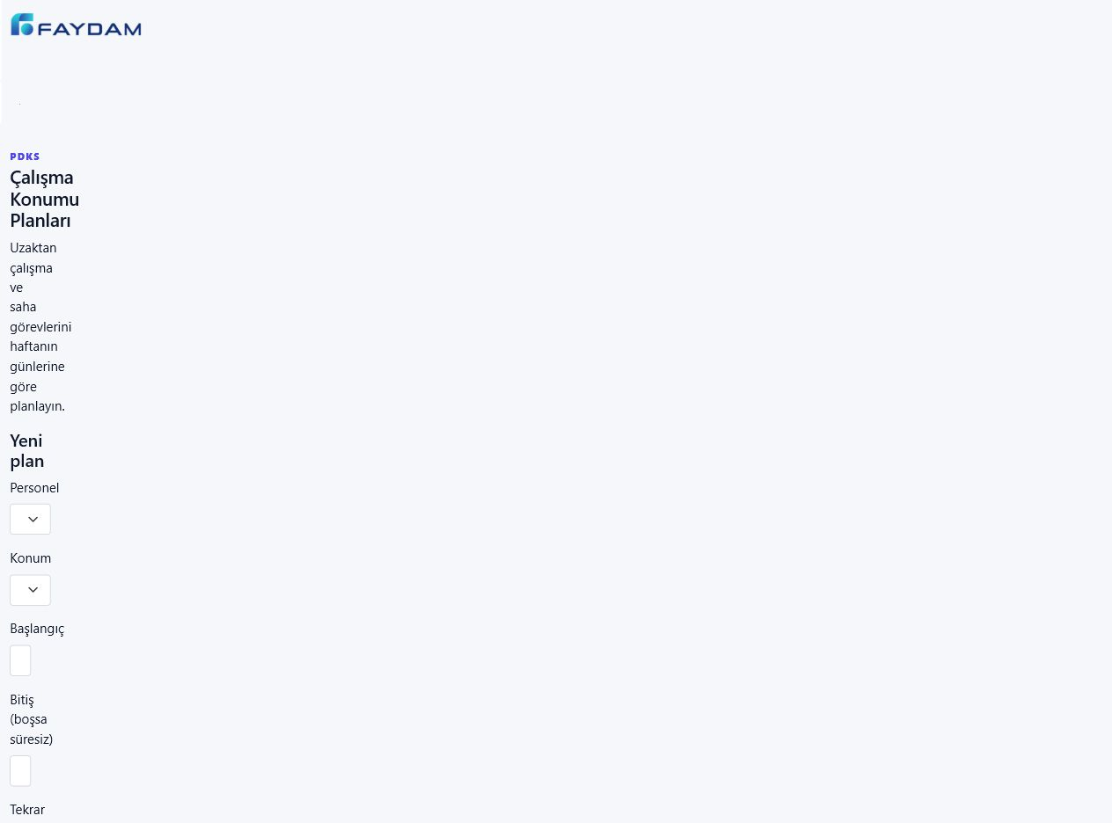
Şekil 9 — Çalışma konumu tanımları ve talepler

4.2 · PERSONEL

Personel Yönetimi
Personel ekranı; çalışan oluşturma, rol ve organizasyon atama, hesap durumu ve temel iletişim bilgilerinin yönetildiği alandır.
- Yeni personel ekle düğmesini kullanın.
- Ad soyad, kurumsal e-posta, sicil numarası ve telefon bilgisini girin.
- İşyeri, bölüm ve rolü seçin.
- Kaydı oluşturduktan sonra hesap durumunu ve atamaları listeden doğrulayın.
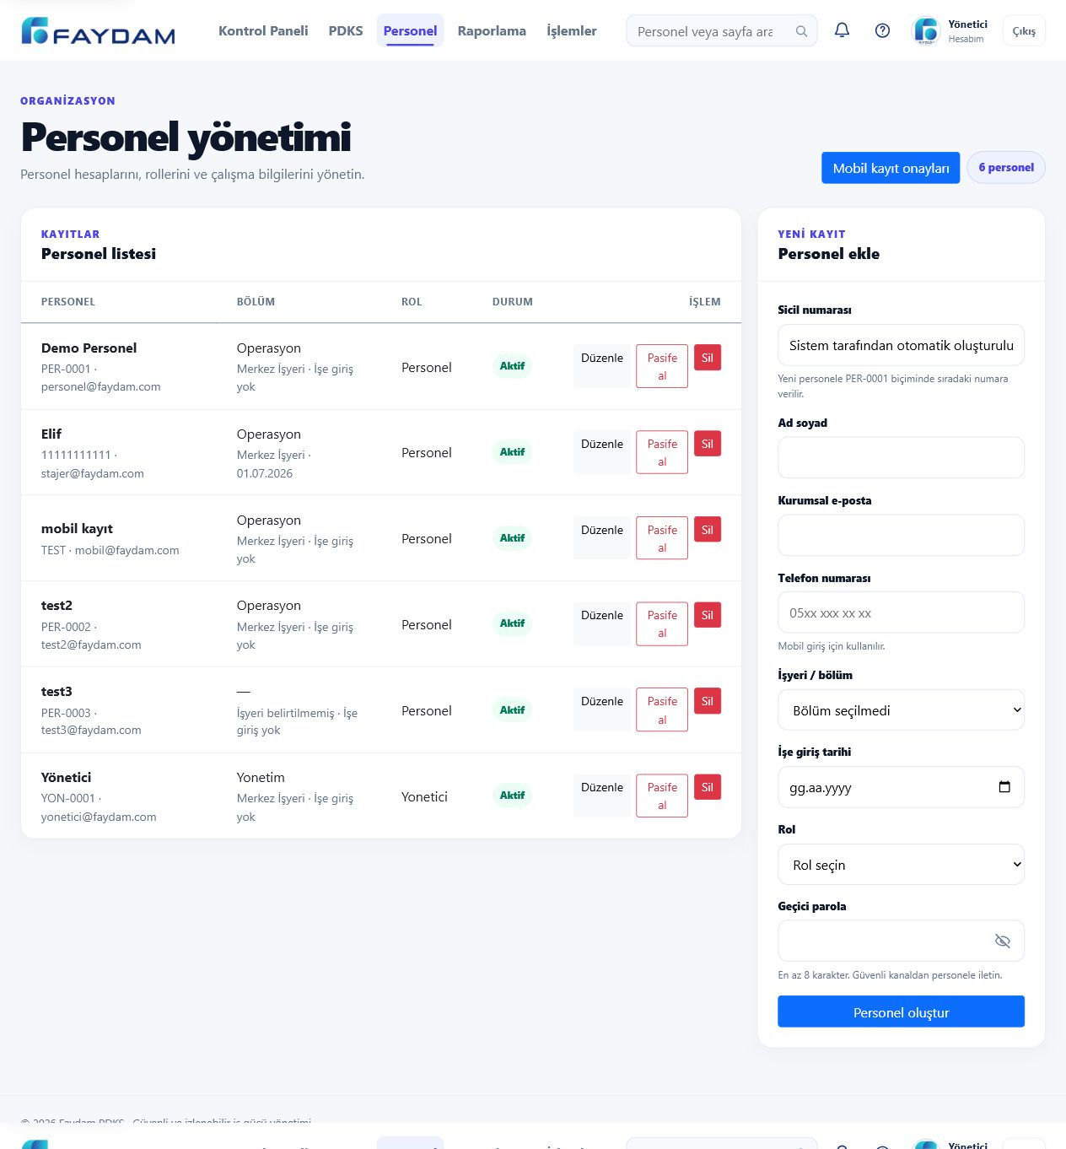
Şekil 10 — Personel listesi ve yeni personel formu
Yetkilendirme
Yönetici rolü yalnızca görev gereği ihtiyaç duyan kişilere verilmelidir. Personel rolü, kullanıcının yalnızca kendi verilerini görmesini sağlar.

5 · RAPORLAMA

Raporlama Merkezi
Raporlama Merkezi, puantaj sonuçları ile sistemde gerçekleşen yönetim işlemlerini ayrı başlıklar altında sunar.
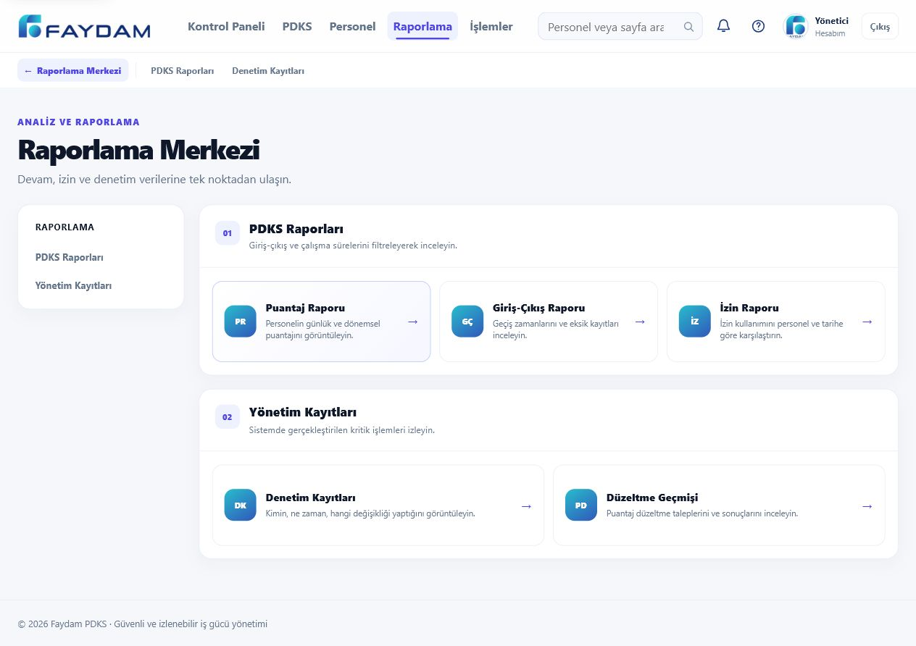
Şekil 11 — Raporlama Merkezi
- Puantaj Raporu: personel bazlı günlük çalışma sonuçları
- Giriş-Çıkış Raporu: ham geçiş hareketleri
- Denetim Kayıtları: kritik işlem geçmişi
- Düzeltme Geçmişi: puantaj düzeltme talepleri ve kararları

5.1 · RAPORLAMA

PDKS Raporları
Tarih ve personel filtreleriyle günlük çalışma süresi, gecikme, erken çıkış, eksik süre ve fazla mesai sonuçlarını inceleyin.
- Başlangıç ve bitiş tarihini seçin.
- Gerekirse personel filtresi uygulayın.
- Filtrele düğmesine basın ve sonuçları kontrol edin.
- Dışa aktar seçeneğiyle raporu CSV olarak indirin.
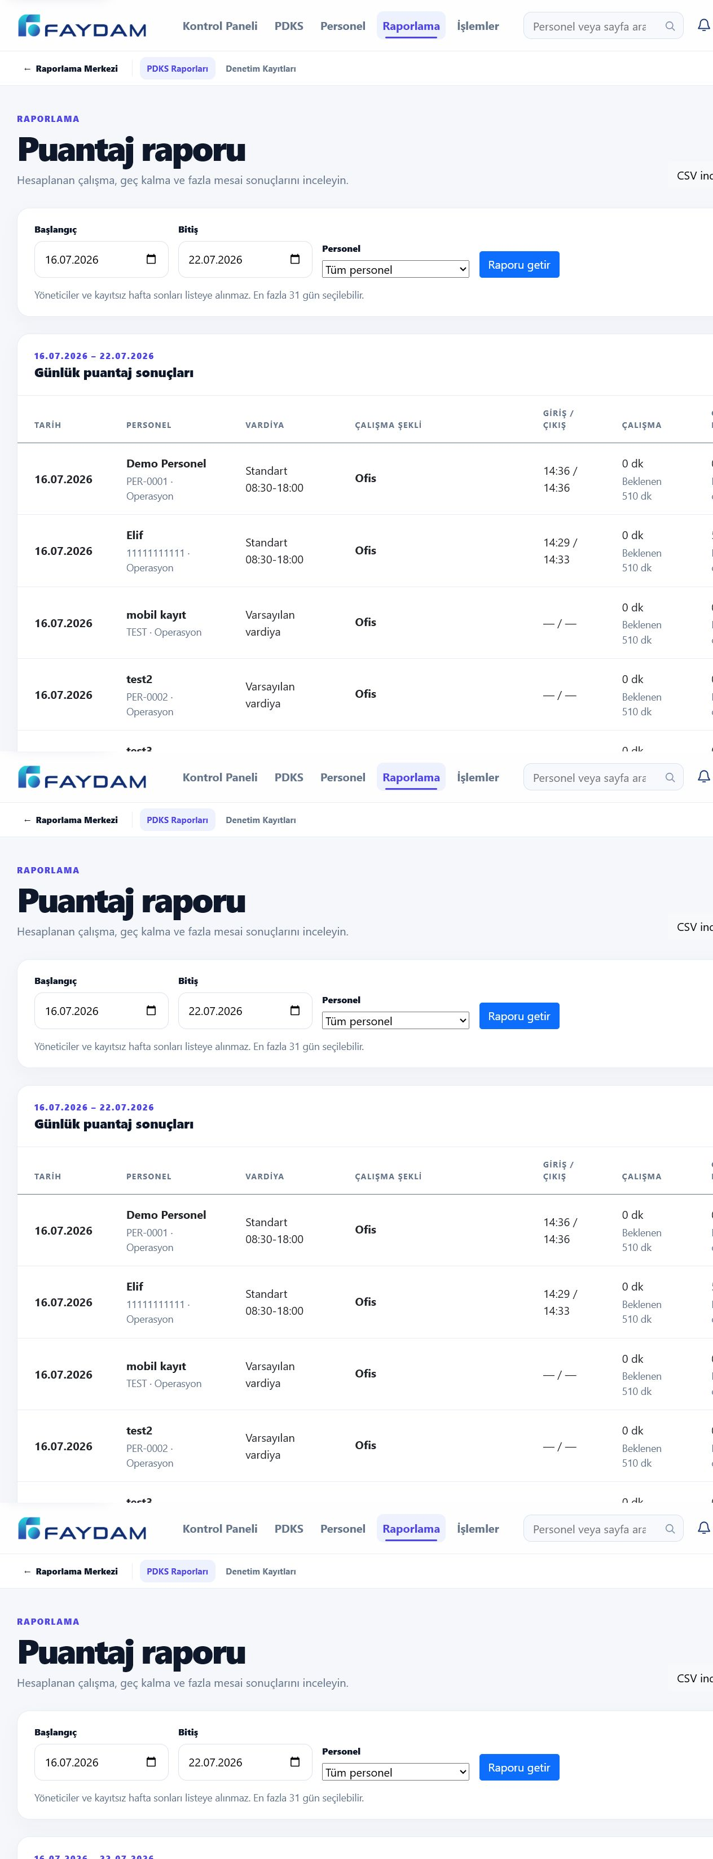
Şekil 12 — Tarih filtreli puantaj raporu

5.2 · İZLENEBILIRLIK

Denetim Kayıtları
Kritik yönetim işlemlerinin kim tarafından, ne zaman ve hangi kayıt üzerinde yapıldığını buradan izleyin.
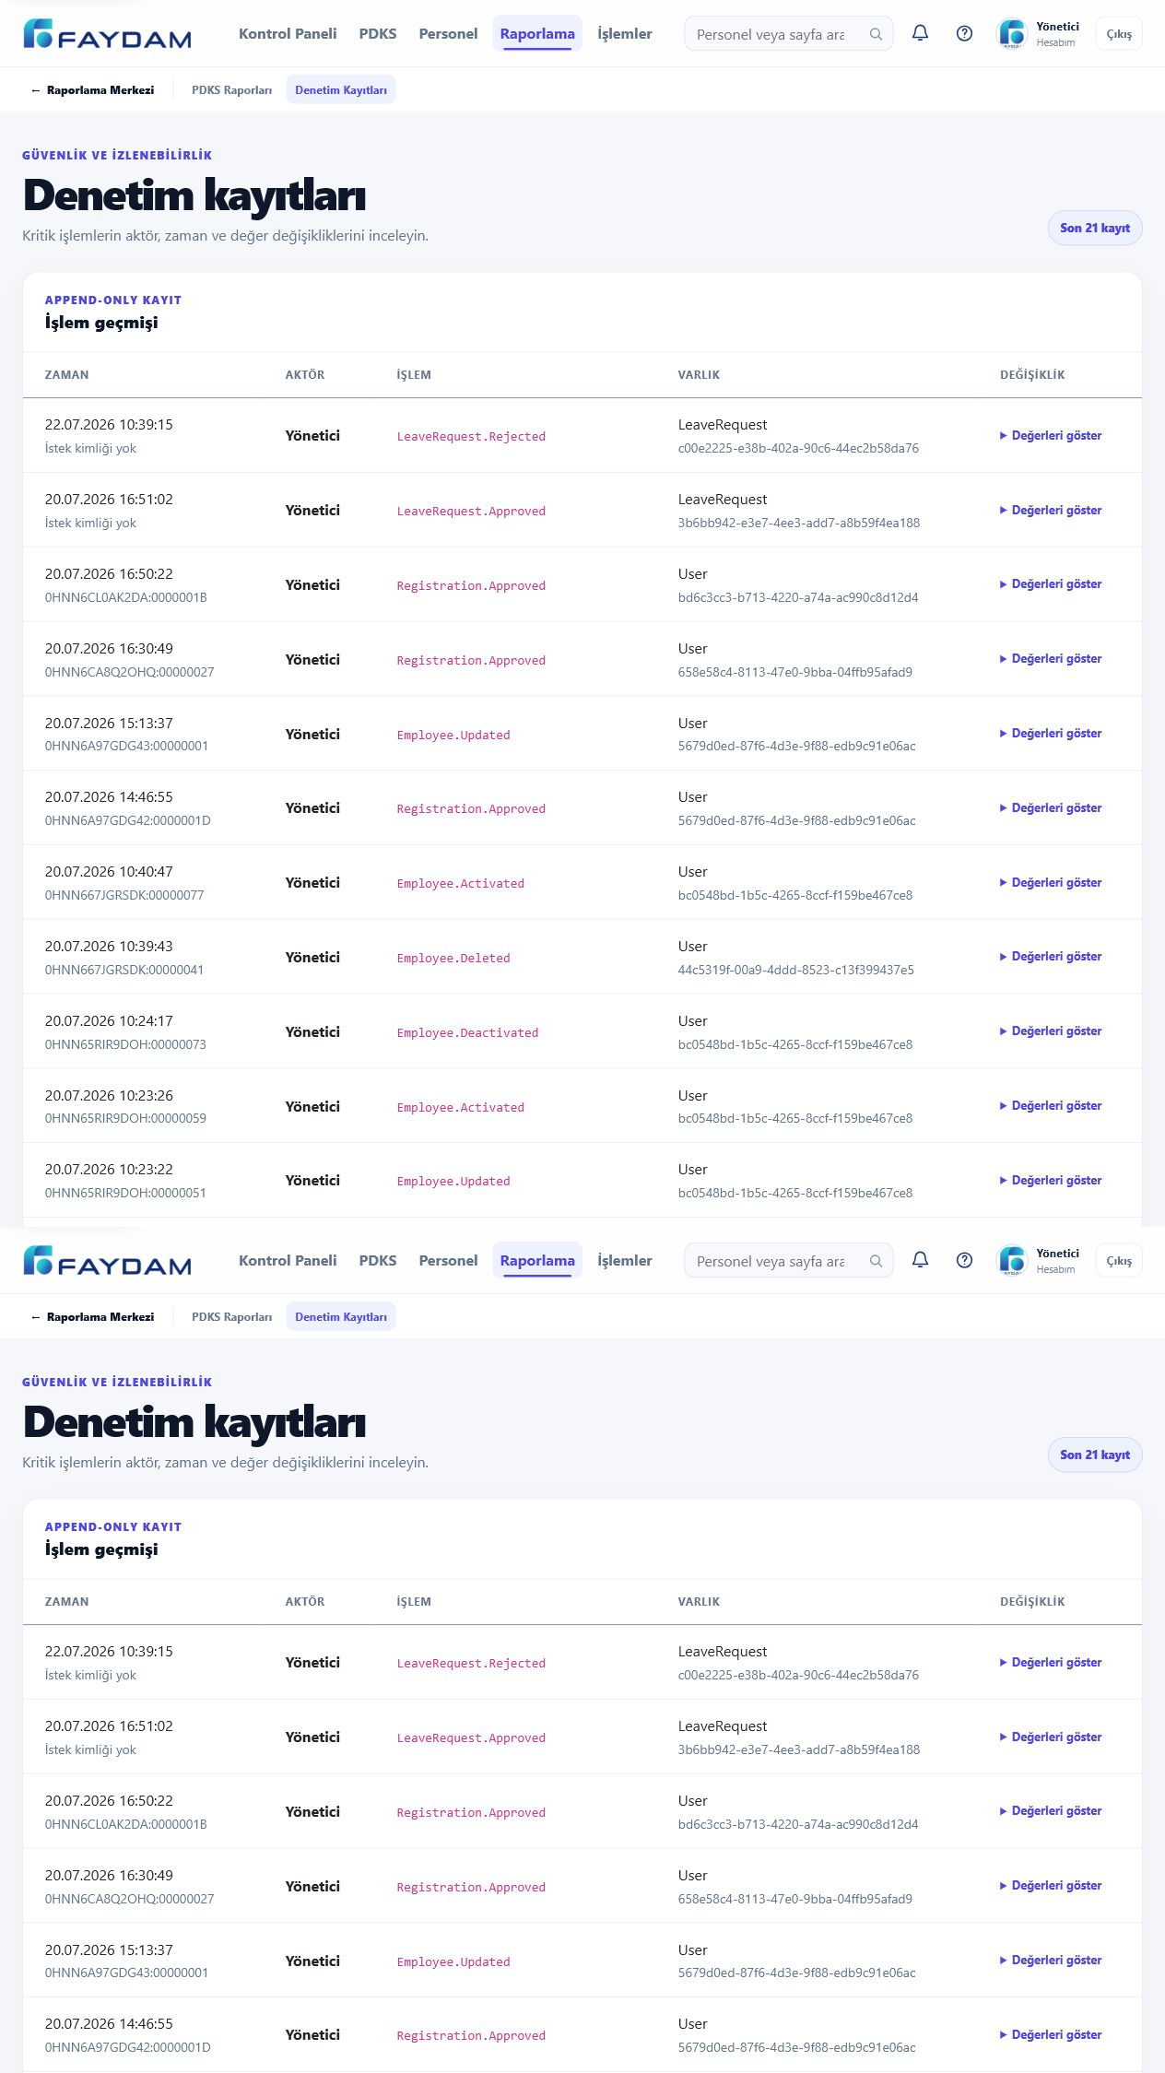
Şekil 13 — Denetim kayıtları
- Tarih aralığı ve işlem türüyle arama yapın.
- Kullanıcı ve hedef kayıt bilgilerini birlikte değerlendirin.
- Eski ve yeni değerleri karşılaştırarak değişikliğin etkisini doğrulayın.

5.3 · İŞLEMLER

Onay ve Düzeltme İşlemleri
İşlemler Merkezi, sonuçlandırma bekleyen kayıtları ve geçmiş işlem listelerini tek noktada toplar.
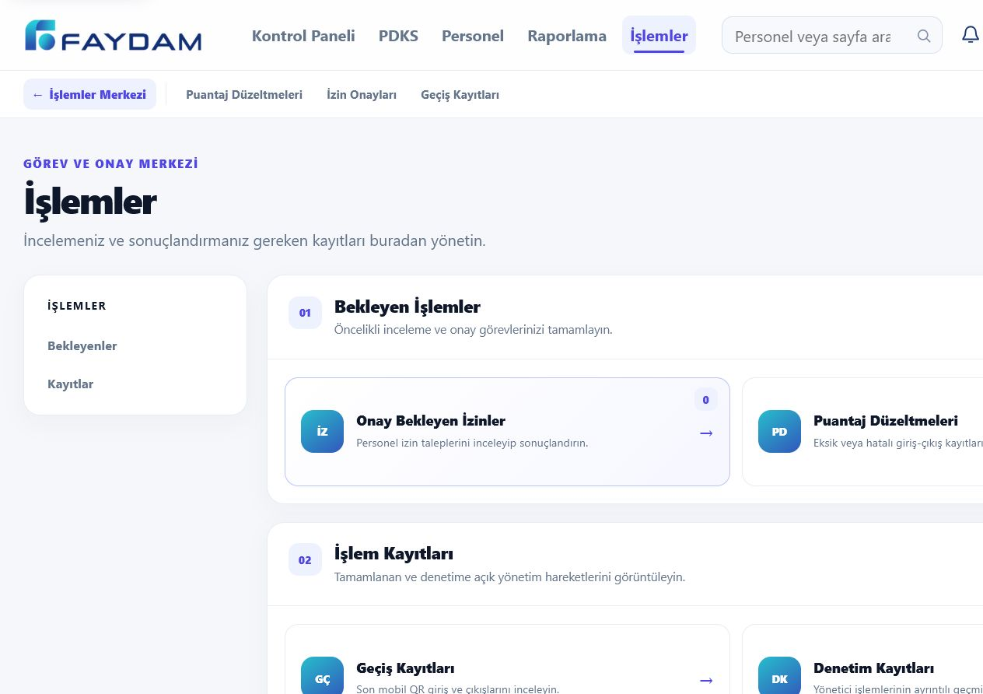
Şekil 14 — İşlemler Merkezi
- Bekleyen İşler alanından izin veya puantaj düzeltme listesine geçin.
- Puantaj düzeltmesinde personelin önerdiği giriş-çıkış saatlerini ve gerekçeyi inceleyin.
- Vardiya ve geçiş kayıtlarıyla karşılaştırdıktan sonra talebi onaylayın ya da reddedin.
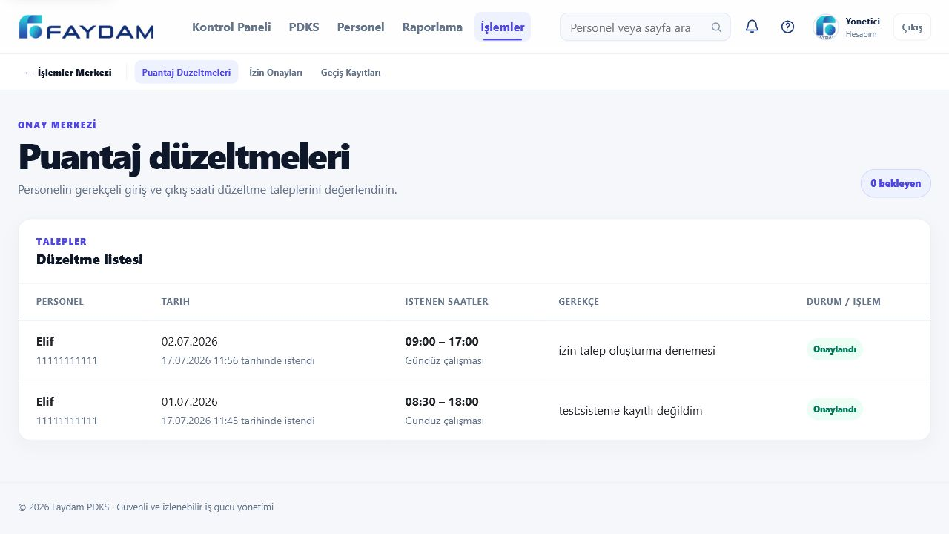
Şekil 15 — Puantaj düzeltme talepleri

6 · HESAP

Hesabım ve Genel Araçlar
Sağ üstteki Hesabım alanından kişisel bilgiler, görünüm, güvenlik, bildirim ve kişisel veri seçeneklerine erişilir.
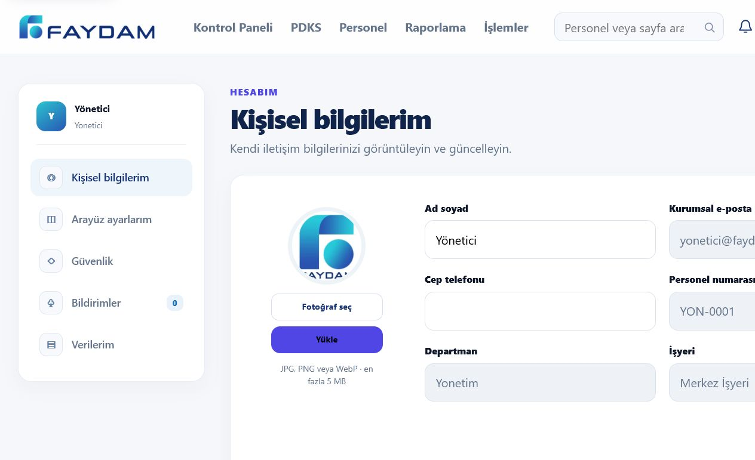
Şekil 16 — Kişisel bilgiler ekranı
- Kişisel bilgilerim: ad, telefon ve profil fotoğrafı
- Arayüz ayarlarım: açık/koyu tema ve Türkçe/İngilizce dil
- Güvenlik: parola işlemleri
- Bildirimler: e-posta ve SMS tercihleri
- Verilerim: kişisel verilerin JSON olarak dışa aktarılması
- Genel arama: yetkiniz dahilindeki personel ve sayfalara hızlı erişim

7 · PERSONEL PORTALI

Personel Kontrol Paneli
Personel hesabı açıldığında yalnızca kullanıcının kendi çalışma ve izin bilgilerini içeren sadeleştirilmiş portal görüntülenir.
- Bugünkü durum ve çalışılan süre
- Aylık fazla mesai ve eksik kayıt özeti
- İlk giriş ve son çıkış bilgisi
- Bekleyen izin talepleri ve bildirimler

7.1 · PERSONEL PORTALI

Çalışma Konumlarım ve Kayıtlarım
Personel, kendisine atanmış konumları görür; gerektiğinde saha çalışması talebi oluşturur ve kendi puantaj kayıtlarını inceler.
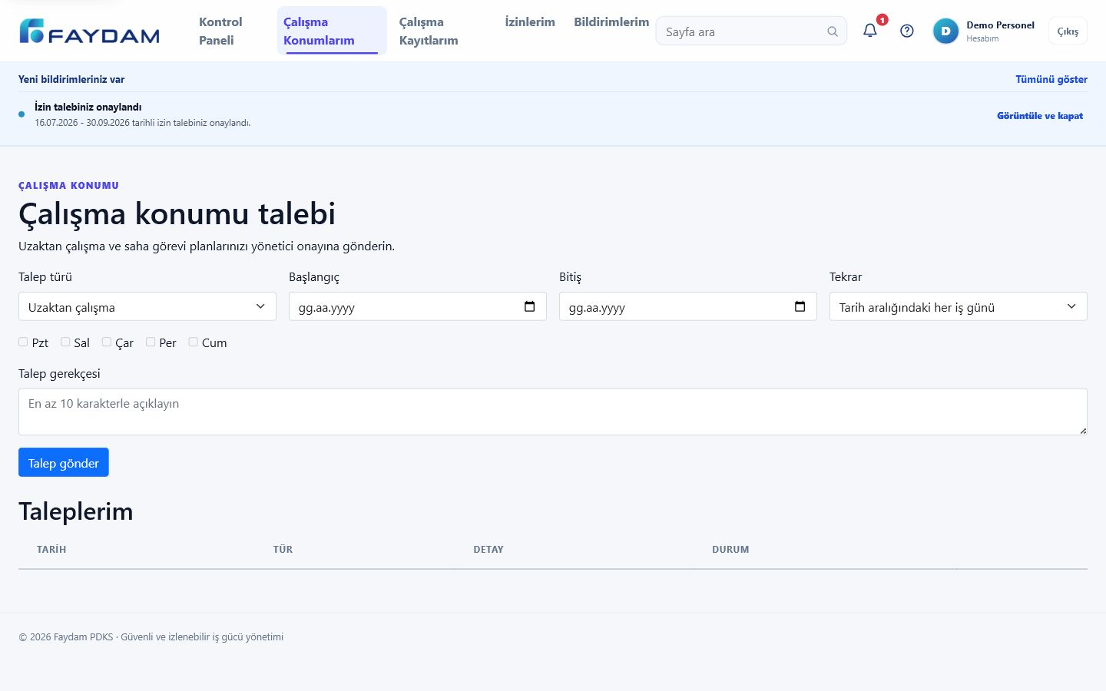
Şekil 17 — Personelin çalışma konumları ve talepleri
- Çalışma Konumlarım ekranında aktif atamalarınızı kontrol edin.
- Yeni bir saha/konum ihtiyacı varsa tarih, konum türü ve gerekçeyle talep oluşturun.
- Çalışma Kayıtlarım ekranında tarih aralığını seçip günlük sonuçları inceleyin.
- Eksik veya hatalı bir gün için düzeltme talebi oluşturun.

7.2 · PERSONEL PORTALI

İzinlerim ve Bildirimlerim
Personel yeni izin talebi oluşturabilir, geçmiş taleplerinin durumunu ve yönetici kararlarını izleyebilir.
- İzinlerim ekranında izin türü, gün bölümü ve tarih aralığını seçin.
- Gerekli açıklamayı yazıp talebi gönderin.
- Talep durumunu aynı ekrandan izleyin.
- Bildirimlerim alanından onay, ret ve puantaj uyarılarını takip edin.
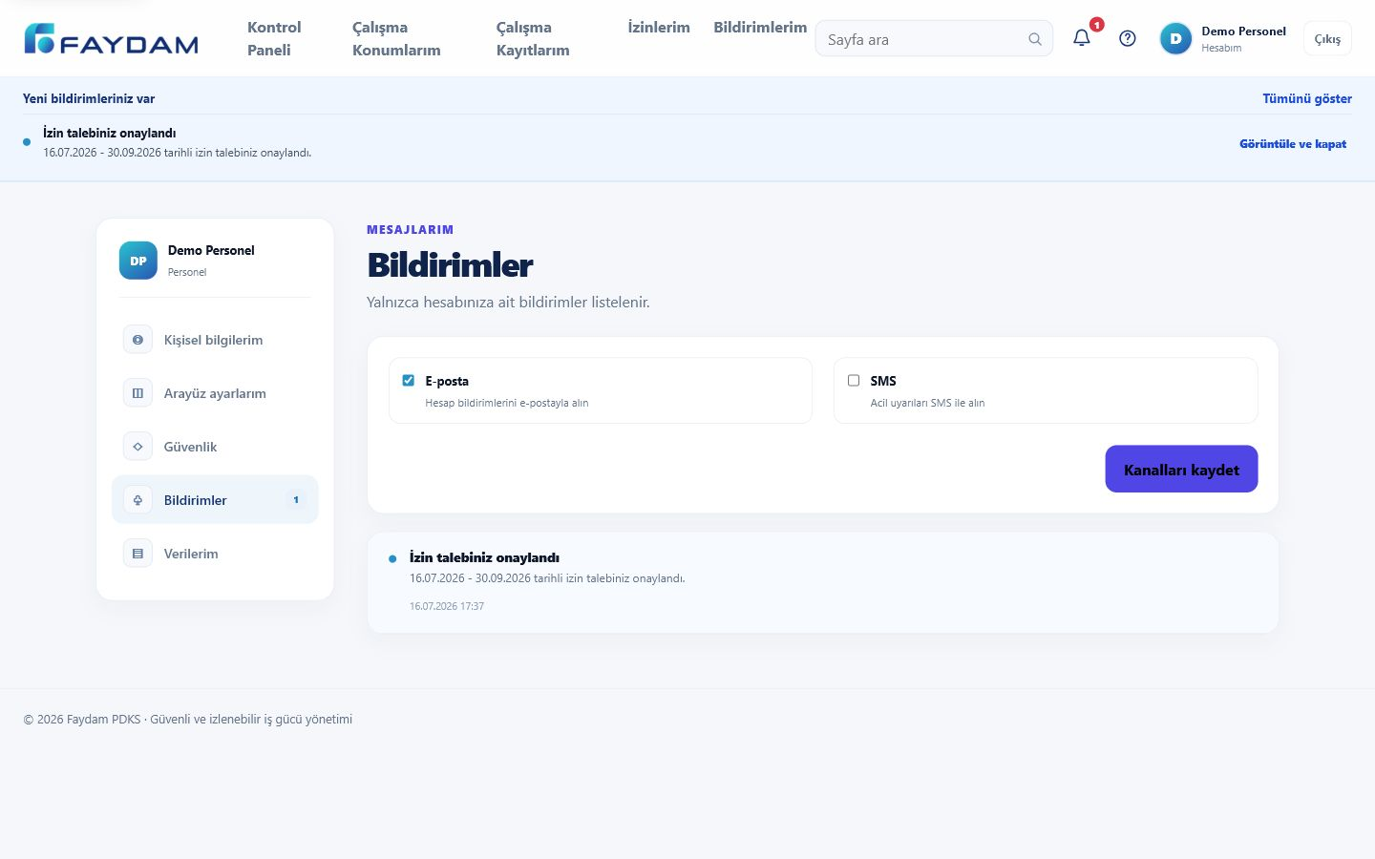
Şekil 18 — Bildirim tercihleri ve bildirim geçmişi

8 · DESTEK

Sık Karşılaşılan Durumlar
Aşağıdaki kontroller, en sık görülen kullanım sorunlarının hızlıca ayrıştırılmasına yardımcı olur.
Durum | Kontrol
Giriş yapamıyorum | E-posta ve parolayı kontrol edin; hesabın aktif ve onaylı olduğunu yöneticinize doğrulatın.
QR okutulamıyor | QR kodunun aktif ve güncel olduğunu, doğru giriş/çıkış türünde üretildiğini kontrol edin.
Puantaj sonucu yanlış | Vardiya ataması, çalışma takvimi ve giriş-çıkış kayıtlarını birlikte inceleyin; gerekiyorsa düzeltme talebi oluşturun.
İzin görünmüyor | Talebin onay durumunu ve tarih aralığını kontrol edin; gün bölümü seçiminin doğru olduğundan emin olun.
Bildirim gelmiyor | Hesabım > Bildirimler bölümünde kanal tercihlerini ve iletişim bilgilerinizi kontrol edin.

Güvenli kullanım
Parolanızı paylaşmayın; ortak cihazlarda Oturumu açık tut seçeneğini kullanmayın. İşiniz bittiğinde Çıkış düğmesiyle oturumu kapatın. Kişisel verileri yalnızca görev ve yetki kapsamında görüntüleyin.

